- תשקיף -

נֶטְפְרִי – החופש לגלוש בטוח
נטפרי הינו מיזם טכנולוגי העוסק בהצלת נפשות מסכנות האינטרנט באמצעות פתרונות טכנולוגיים מתקדמים. נטפרי קמה מתוך הבנה שסינון אינטרנט הינו פיקוח נפש והצלת חיים לכל דבר ועניין.
מטרת נטפרי היא שכל יהודי ירא שמים הזקוק לשירותי הרשת, יוכל לגלוש בבטחה אמתית וללא חשש היחשפות לתכנים לא רצויים.
פיתוחו העיקרי של המיזם, הינו מערכת תוכנה המסננת את תוכן האינטרנט עוד לפני שהוא מגיע למשתמש. הסינון מתבצע ברמת הספק – כלומר, לא על מחשב המשתמש אלא על מחשבים של החברה המספקת את שירותי האינטרנט.
המיזם כולל כלים טכנולוגיים מתקדמים ביותר המשלבים שירות ברמה גבוהה המספק אפשרות גישה למגוון רחב של אתרים, עם סינון פנימי ואיכותי.
נטפרי מפוקחת באופן הדוק ושוטף על ידי וועדת הרבנים לביצור חומות הדת. וועדות קהילתיות רבות, מכירות מקרוב את נטפרי, וממליצות על סינון זה כטוב ביותר לנצרכים לאינטרנט.
מאחר ולאחרונה נטפרי תופסת תאוצה בצורה מרשימה, אנחנו, קבוצה של משתמשים, החלטנו להכיר את המערכת הנפלאה והמתקדמת הזו לכמה שיותר אנשים.
איך הסינון עובד.
משתמשי נטפרי נהנים ממגוון רחב של אתרים שכבר נבדקו, ואושרו. כל אתר עובר בדיקה יסודית בטרם אישורו ולאחר שאושר, נפתח לגלישה לכלל המשתמשים. משתמש שמעוניין בפתיחת אתר שעדיין לא נבדק, יכול לשלוח בקשה לבדיקתו והבקשה תטופל ביעילות ובמהירות.
כל אתר שמתקבל במערכת, מסווג לרמות שונות של סינון:
- פתיחה מלאה לאתרים שאין בהם חשש לתוכן או תמונות בעיתיות. כגון: אתר חרדי, תורני וכדו'.
- סינון מלל אוטומטי לאתרים שיש בהם חשש לתוכן לא ראוי.
- סינון תמונות אנושי לאתרים שיש בהם חשש לתמונות לא ראויות.
- חסימה מוחלטת לאתרים בעלי תכנים לא רצויים.
לתשומת לב - אתר שנפתח, פתוח לכל ציבור המשתמשים, ולא רק למשתמש הספציפי שביקש בדיקה.
סינון מלל - רובוט אוטומטי.
לסינון הטקסט, פותח רובוט משוכלל ומתקדם המזהה באופן אוטומטי אם יש מלל שלילי בדף. במקרה שהרובוט מצא מלל לא ראוי, הרובוט מצנזר את המשפטים הלא טובים. סינון המלל אינו פוגם בחוויית המשתמש בכך שרק התוכן המסונן נמחק (ומופיע בצורה כזו: XXXX-XXXX), אך שאר המלל מופיע כצורתו המקורית. כאשר קיימת כמות גדולה של מלל שלילי בדף, כל הדף נחסם.
סינון חיפוש בגוגל - בנוסף לרובוט סינון המלל, ישנו עוד סינון בחיפוש בגוגל. אתרים שכבר נבדקו ונחסמו, כלל לא מופיעים בתוצאות החיפוש. ואתרים שעדיין לא נבדקו מופיעים כאשר לצדם מופיע אייקון של סימן שאלה.
סינון תמונות אנושי.
נטפרי מפעילה עובדות שאינן יהודיות שבודקות את התמונות בזמן אמת במשך 24 שעות ביממה. כאשר משתמש נכנס לאתר שסווג לסינון תמונות, מיד בכניסתו לאתר כל התמונות שבדף נשלחות לבדיקה. הבדיקה מתבצעת בדרך כלל תוך מספר שניות.
תמונות שעברו סינון ואושרו, מוצגות לכלל המשתמשים ללא חסימה, ואינם צריכים בדיקה חוזרת. ניתן לדווח על תמונה שלא סוננה כראוי, בלשונית מיוחדת שנמצאת בצדו הימני של האתר.
סינון סרטי וידאו.
אחת הבשורות שהביאה נטפרי לעולם הסינונים, היא בדיקת סרטוני וידאו מיוטיוב. האתר עצמו סגור כמובן, אך כאשר נכנסים ישירות לדף הסרטון, או כאשר הסרטון מוצג גם באתר אחר, ניתן לשלוח את הסרטון לבדיקה. כאשר סרטון נשלח לבדיקה, הוא מחולק למספר רב של תמונות באמצעות טכנולוגיה ייחודית, והתמונות נשלחות לבודקי התמונות. כשהתמונות חוזרות מבדיקה ונמצאות כשרות - הווידאו יוצג.
מרכז הפניות.
נטפרי מעמידה לרשות משתמשיה מערכת פניות ייחודית ונוחה לשימוש, עם שירות מהיר ותמיכה טכנית בתקלות, ללא צורך בהמתנה לנציג. מרכז הפניות הינו נגיש ע"י לשונית הנמצאת בדף האתר וללא טרחה מיוחדת. במערכת הפניות ניתן לשלוח בקשות לפתיחת אתרים וסרטונים, וכן לפנות בכל נושא אחר כגון תקלות וכדו'.
תוכנה למחשב.
נטפרי השיקה תוכנה למחשב החוסמת אפשרות להתחבר לרשת אלחוטית שלא מופעל עליה סינון של נטפרי. התוכנה חשובה בעיקר במחשב נייד אשר יש בו סיכון להתחבר לרשתות אלחוטיות ללא סינון.
פרופיל אישי.
בנטפרי ישנה אפשרות לכל משתמש ליצור לעצמו הגדרות סינון אישיות. תוכלו להתאים את הסינון בדיוק לצרכים שלכם, בממשק חדשני רב תכונות המאפשר להגדיר פרופילים הכוללים: סגירת אתרים לפי רשימה או לפי תגיות (כמו מייל ובנקים בלבד וכדו'), וכן פתיחה וחסימה של הפרופילים לפי שעות וימים בשבוע.
פיקוח קהילתי.
כדי לענות על הרצון של משתמשים רבים לפיקוח על אופן שימושם באינטרנט המסונן, וכן הצורך שיש למשתמשים רבים במניעת שינוי בהגדרות שלהם כתוצאה מדחף רגעי וכדו', נוצרה האפשרות של פיקוח קהילתי על חשבונות משתמשים וניתן להצטרף לסינון מפוקח שמנוהל ע"י ועדות קהילתיות שונות.
פרטים נוספים.
בנטפרי מושקעים משאבים אדירים בפיתוח הטכנולוגיה. וקיימים פתרונות טכנולוגיים לאתרים שעד היום (ועדיין) סגורים בפתרונות סינון אחרים. ההתפתחות נמשכת כל הזמן ללא לאות, כדי להגיע לרמת סינון גבוהה וחכמה, ולאפשר פתיחה נוספת של אתרים שעדיין לא נמצא להם פתרון עד היום.
המערכת ממשיכה בפיתוח מתמיד הן של הקיים והן לעבר אפיקים חדשים.
נטפרי מסננת את החלקים הלא רצויים מתוך האתר תוך כדי שמירת צורת האתר בשלמותו, תמונות לא ראויות מוצגות בצורה מטושטשת ונעימה שאינה פוגמת בחוויית המשתמש.
עלות.
נטפרי הינה עמותה ללא מטרת ריווח, ולכן לבד מתשלום סמלי של 15 ₪ לחודש (לכל קו), הנועד לעזור לנטפרי להתמודד עם העלויות הגדולות אין תשלום נוסף.
הצטרפות.
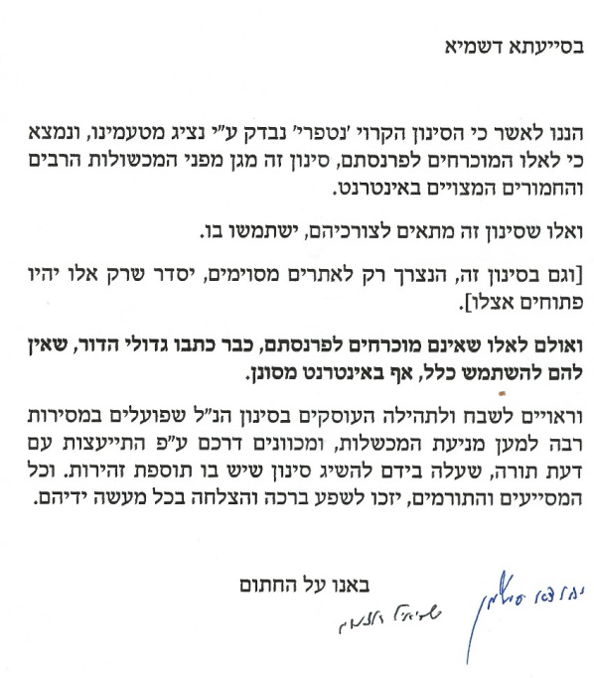
בכדי להצטרף לנטפרי יש להתחבר לאחד מהספקים שעובדים עם נטפרי. ניתן להתחבר בחיבור קווי – וכן בחיבור ע"י מודם סלולרי. רשימת ספקים מצורפת בעמוד הבא.
לקבלת פרטים נוספים ניתן לפנות:
לקו הטלפון של נטפרי: 0722-77-22-55
לאתר נטפרי בכתובת: netfree.link
לפורום משתמשי נטפרי בכתובת: forum.netfree.link

אנחנו מקווים שההיכרות עם נטפרי ערבה לכם.
אם תרצו עוד מידע, תוכלו לקרוא באתר נט-פרינד'ס wiki.netfree.link שבו משתמשי נטפרי משתדלים לרכז מידע שימושי עבור מצטרפים חדשים.
להתראות בקרוב, משתמשי נטפרי.
נ.ב. ניתן גם לקבל פרטים במוקד הטלפוני של וועידת הרבנים לביצור חומות הדת: 1599-550-330.

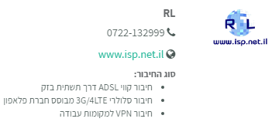
רשימת ספקים שעובדים עם נטפרי.
- RL. חיבור קווי/סלולרי . טלפון: 0722-132999. אתר: www.isp.net.il חפשו באתר את נטפרי.

- X2one. חיבור קווי. אתר: http://x2one.com/

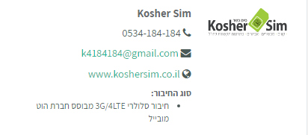
- KOSHER SIM. חיבור סלולרי.
טלפון: 0534-184-184.
אתר: www.koshersim.co.il
מייל: k4184184@gmail.com

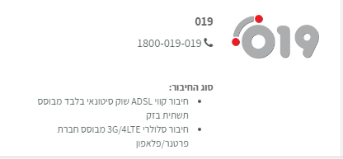
- 019. חיבור קווי/סלולרי. רשימת משווקים.

- אליעזר. ירושלים, מודיעין עילית.
eliezer3457@gmail.com
055-9861792

- זאב גרוסברגר. בני ברק.
zeevgros@gmail.com
052-7638681

- זאב. ירושלים, בית שמש.
3157776@gmail.com
053-3157776

- Clickcall. ירושלים.
office@clickcall.co.il
033-728-728

- שמחה. כל הארץ.
000@955.co.il

- נחמן. ירושלים, מאה שערים.
9011896@gmail.com
054-9011896

- משה. כל הארץ.
azi05599@gmail.com
052-7189200

